Олимпиада по математике 5 класс

Рекомендуемое время на выполнение заданий – 120 минут.

1. В каком из пунктов записано число четырнадцать миллионов тридцать восемь тысяч семь?
А) 10403807 Б) 143807 В) 140380070 Г) 14038007

2. Разгадайте ребус. В полученном слове сосчитайте количество различных гласных букв.
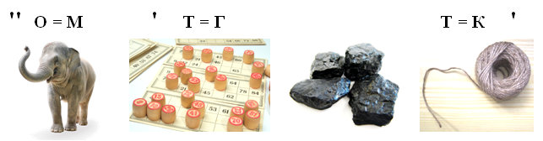
А) 3 Б) 4 В) 2 Г) 6

3. Дана часть прямой и отмеченные значения на ней. Вычислите, сколько клеток укладывается в трех единичных отрезка данной прямой.
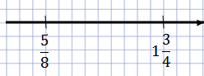
А) 12 Б) 24 В) 9 Г) 1

4. В клетки впишите целые числа так, чтобы корнем уравнения было число 2. Найдите произведение наименьшего и наибольшего чисел.
А) 39 Б) 22 В) 57 Г) 247

5. Прочитайте в таблице слова, связанные с математикой. Слова читаются сверху вниз, снизу вверх, слева направо, справа налево и могут изгибаться. Из всех слов найдите лишнее и сосчитайте количество букв в нем. (Начало следующего слова находится рядом с последней буквой предыдущего, все буквы должны быть использованы.)
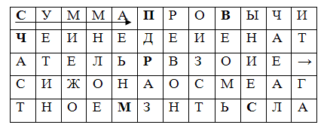
А) 7 Б) 11 В) 8 Г) 9

6. Даны суммы чисел: 1) 1103865 + 767 + 150187;
2) 1103765 + 763 + 150287;
3) 1102865 + 767 + 160187.
Запишите номера значений сумм в порядке возрастания.
А) 2,1,3 Б) 1,3,2 В) 3,2,1 Г) 1,2,3

7. Лист фанеры длиной 21 дм и шириной 180 см разрезали на квадраты так, что их стороны больше 10 сантиметров и равны целому числу дециметров. Остатков фанеры нет. Сосчитайте общую длину распилов в дм.
А) 117 Б) 252 В) 478 Г) 213

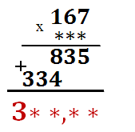
8. Вычислите произведение в примере. Укажите сумму всех цифр в нем.

А) 17 Б) 12 В) 16 Г) 8

9. Посмотрите на фигуры из картона и скажите, какие из них можно разрезать на две одинаковые и по форме, и по площади фигуры.
1) 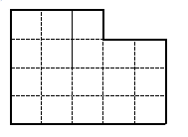 2) 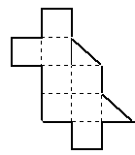 3) 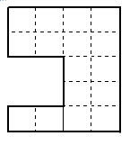4) 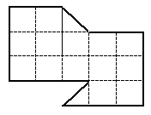
А) 1, 2 Б) 2, 3, 4 В) 1, 2, 4 Г) все

10. В магазине имеется 7 видов пирожных. Нужно составить наборы по три пирожных разного вида в каждом. Сколько различных видов наборов можно составить таким образом? (Порядок расположения пирожных в коробке не важен.)
А) 21 Б) 35 В) 51 Г) 75

